Главная Новости Документы Сценарии Мелодии Софт Авторы Контакт Копилка
Баннерообмен
Главная\Документы\Для классного руководителя

При использовании материалов этого сайта - АКТИВНАЯ ССЫЛКА и размещение баннера -ОБЯЗАТЕЛЬНО!!!

Классный час: "Правила дорожного движения"

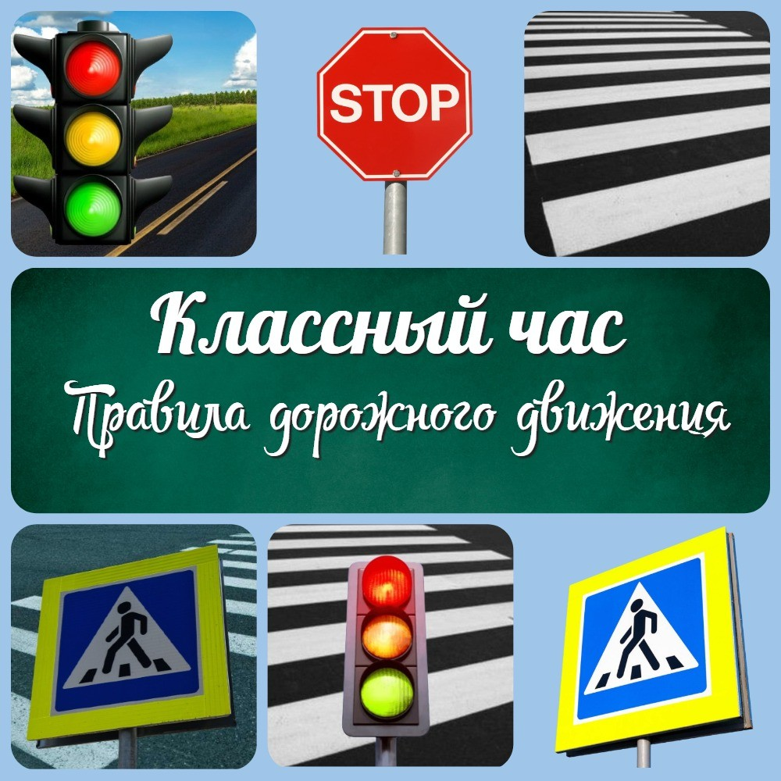

Цель классного часа:
Ознакомить учащихся с основными правилами дорожного движения, формирование навыков безопасного поведения на дороге.

Класс:
5 класс

Время проведения мероприятия:
45-55 минут

Выберите похожее название классного часа:
"Правила движения – законы улиц и дорог", "ПДД - закон улиц и дорог", "ПДД - закон для всех", "Правила поведения на улицах и дорогах".

Введение (5 минут)

Приветствие учащихся Объяснение темы классного часа

Сегодня мы поговорим о том, как быть безопасными на дороге. Знакомство с правилами дорожного движения поможет нам понимать, как правильно переходить дорогу, как поведение пешеходов влияет на безопасность других участников дорожного движения и какие знаки и светофоры на дороге нам помогают. Мы рассмотрим, что значит "зебра", какие ограничения скорости существуют на дорогах и какие правила парковки. Будем говорить о правильном поведении на дороге и том, какие опасности могут быть, если мы будем нарушать правила. Цель нашего классного часа - научиться безопасно и правильно поведению на дороге.

Ожидаемые результаты

Обсуждение ПДД (10 минут)

Основные правила дорожного движения

На дороге есть правила, которые нужно знать, чтобы быть безопасными. Основные правила дорожного движения включают в себя следующее:

Перед переходом дороги нужно остановиться, убедиться, что нет машин, и переходить только по размеченным пешеходным переходам.
На перекрестках нужно следить за светофором и дорожными знаками. Красный цвет светофора значит, что нужно остановиться, желтый – что скоро загорится красный, а зеленый – что можно идти.
Пешеходы не должны мешать движению транспорта, поэтому нужно переходить дорогу только тогда, когда на это есть возможность.
Ограничения скорости нужно соблюдать в любых условиях, так как это позволяет водителям своевременно заметить пешеходов и остановить машину.

При переходе дороги нужно следить за детьми, особенно если они маленькие, так как могут не заметить опасность на дороге.
Никогда не переходите дорогу, когда горит красный светофор или мигает желтый – это очень опасно!

Помните, что эти правила необходимы для того, чтобы вы и другие участники дорожного движения были в безопасности. Помните их и будьте осторожны на дороге!

Значение светофора, дорожных знаков и разметки
А теперь поговорим о том, как важны светофоры, дорожные знаки и разметка на дорогах.

Светофоры на дороге – это устройства, которые регулируют движение на перекрестках и других опасных участках. Красный свет на светофоре означает, что нужно остановиться, зеленый – что можно идти, а желтый – что скоро загорится красный и нужно готовиться к остановке. Если вы увидели желтый свет, не торопитесь переходить дорогу, а дождитесь зеленого света. Светофоры помогают нам переходить дорогу безопасно и устраиваться на проезжей части.

Дорожные знаки – это знаки на дороге, которые сообщают нам информацию о том, что находится впереди. Например, знак «Остановка запрещена» означает, что нельзя останавливаться на этом участке дороги. Знак «Стоянка запрещена» говорит о том, что на этом участке дороги нельзя ставить машину. Знак «Движение только прямо» означает, что можно двигаться только вперед, а поворачивать налево или направо нельзя. Знаки помогают нам двигаться по дороге безопасно и правильно.

Разметка на дороге – это линии, кружки и знаки на дороге, которые указывают нам, как ехать по дороге. Например, пешеходный переход обозначается белой полосой на дороге, а запрещенный разворот – знаком с красным кругом и белым крестом.
Разметка на дороге помогает нам двигаться по дороге безопасно и правильно.

Важно помнить, что светофоры, дорожные знаки и разметка на дороге нужны для нашей безопасности и правильного движения по дороге. Следуйте им, и будьте осторожны на дороге!

Разъяснение ограничения скорости, обгона и парковки

Сейчас мы узнаем о том, как нужно правильно ездить на машине, учитывая ограничения скорости, обгон и парковку.

Ограничение скорости – это скорость, которую нужно соблюдать на определенном участке дороги. Например, на городских улицах обычно ограничение скорости

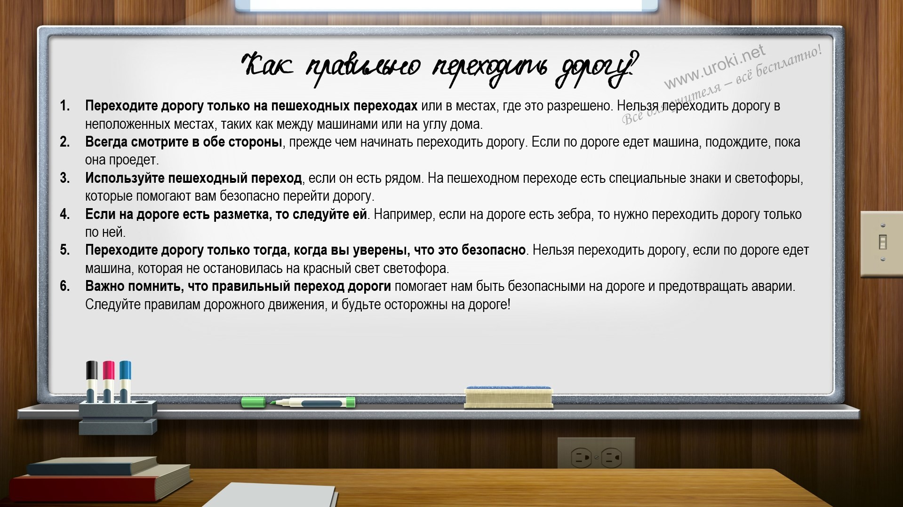составляет 60 километров в час, а на шоссе – 90 километров в час. Соблюдение ограничения скорости помогает нам ездить безопасно и предотвращать аварии.
Обгон – это маневр, который позволяет обогнать машину, которая едет перед вами. Но обгон нужно делать только тогда, когда это безопасно. Нельзя обгонять машину на перекрестке, на подъеме или спуске, а также на участке дороги, где запрещен обгон. Если вы хотите обогнать машину, сначала убедитесь, что обгон безопасен.

Парковка – это остановка машины на определенном участке дороги или на парковке. Но парковать машину нужно только на местах, где это разрешено. Например, на парковке или на участке дороги, где есть знак «Разрешена стоянка». Нельзя парковать машину на пешеходном переходе, на проезжей части, а также на участке дороги, где запрещена стоянка.

Важно помнить, что правильное соблюдение ограничения скорости, безопасный обгон и правильная парковка помогают нам ездить на машине безопасно и предотвращать аварии. Следуйте правилам дорожного движения, и будьте осторожны на дороге!

Практические навыки (20 минут)

Обучение правильному переходу дороги

Как правильно переходить дорогу? Переходить дорогу нужно очень осторожно, чтобы не попасть под машину. Давайте рассмотрим несколько правил, которых нужно придерживаться, чтобы переходить дорогу правильно и безопасно.

Переходите дорогу только на пешеходных переходах или в местах, где это разрешено. Нельзя переходить дорогу в неположенных местах, таких как между машинами или на углу дома.
Всегда смотрите в обе стороны, прежде чем начинать переходить дорогу. Если по дороге едет машина, подождите, пока она проедет.
Используйте пешеходный переход, если он есть рядом. На пешеходном переходе есть специальные знаки и светофоры, которые помогают вам безопасно перейти дорогу.
Если на дороге есть разметка, то следуйте ей. Например, если на дороге есть зебра, то нужно переходить дорогу только по ней.
Переходите дорогу только тогда, когда вы уверены, что это безопасно. Нельзя переходить дорогу, если на дороге едет машина, которая не остановилась на красный свет светофора.

Важно помнить, что правильный переход дороги помогает нам быть безопасными на дороге и предотвращать аварии. Следуйте правилам дорожного движения, и

будьте осторожны на дороге!

Применение правил на пешеходных переходах, зебрах Опасности и правила при переходе через дорогу с детьми

Дискуссия (10 минут)
Обсуждение вопросов и проблем, связанных с нарушением ПДД Рекомендации по безопасности на дороге

Заключение (5 минут)
Подведение итогов и закрепление полученных знаний

Побуждение к безопасному поведению на дороге

Дорогие ребята, каждый из нас является пешеходом, а иногда и водителем. Поэтому очень важно знать правила безопасного поведения на дороге и соблюдать их.
Защитите себя и других участников дорожного движения!

Помните, что на дороге нужно быть внимательным и осторожным. Следите за светофорами, дорожными знаками и разметкой, чтобы не попасть в аварию. Если вы переходите дорогу, то всегда смотрите в обе стороны и переходите только по пешеходным переходам или в местах, где это разрешено. Не забывайте, что нужно останавливаться на красный свет светофора, чтобы избежать столкновений.

Когда вы идете по тротуару, не забывайте смотреть на дорогу и быть внимательным к проезжающим машинам. Если вы хотите перейти дорогу, то лучше сделать это на светофоре или пешеходном переходе.

Если вы собираетесь ехать на велосипеде или самокате, то не забывайте надевать шлем и следить за дорожными знаками и разметкой. Если вы водитель, то будьте внимательны к пешеходам и не превышайте скорость.

Напомните своим друзьям и родителям о важности соблюдения Правил дорожного движения и не забывайте об этом сами. Будьте ответственными участниками дорожного движения и всегда действуйте в интересах своей безопасности и безопасности окружающих.

Домашнее задание (5 минут)
Попросить учащихся подготовить сообщение о том, как соблюдать ПДД

В итоге, проведение такого классного часа поможет учащимся понять, насколько важно соблюдать ПДД, и приобрести практические навыки для безопасного поведения на дороге.

Читать ещё статьи по теме:
  - Классный час для 6-7 класса на тему: "Спорт в нашей жизни"
  - Классный час с презентацией на тему: "УЧИМСЯ ОБЩЕНИЮ БЕЗ ПРЕДРАССУДКОВ"
  - Урок гражданственности и патриотизма «Сочи - жемчужина России»

  - 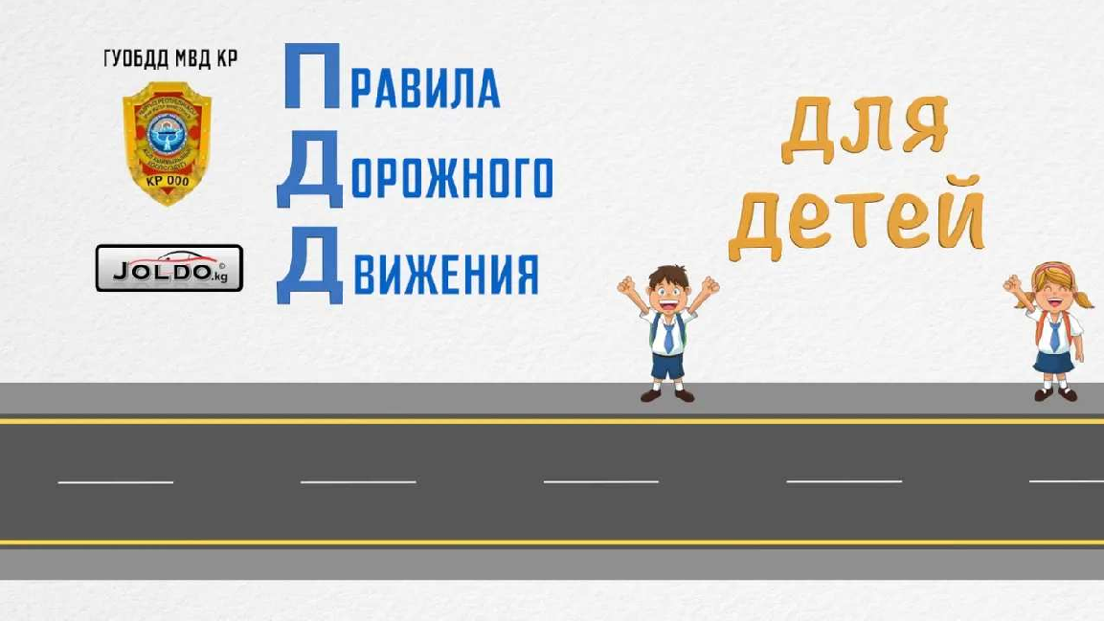Разработка внеклассного мероприятия на тему: "Великая победа..."
  - Внеклассное мероприятие по патриотическому воспитанию - встреча поколений «И помнит мир спасенный»

Слова ассоциации (тезаурус) к статье:
знаки, разметка, полицейский, штраф, авария, экзамен, перекрёсток

Смотреть видео к статье:

ПДД для детей. Родители покажите это своим д…
Share

Watch on

Опубликовано 30.03.2023

